Osnovna škola: Klinča Sela
Nastavni predmet: Katolički vjeronauk
Učitelj: Josip Kunac, prof.
Razredni odjel: 6.
Redni br. pripreme: 45.
Tema: VI. ISUS KRIST - OSLOBODITELJ
Podtema: 7. Ljubav bez granica
Odgojno-obrazovni ishodi učenja:
- Učenik prepoznaje u Isusu Kristu Osloboditelja koji riječima i djelima pokazuje istinski put slobode i spasenja (OŠ KV B.6.2.)
- Učenik prepoznaje kršćanski put služenja i ljubavi u Isusovu Pashalnom otajstvu (OŠ KV B.6.2.)
- Učenik uočava originalnost Isusove poruke i njegova odnosa prema čovjeku (OŠ KV C.6.1.)

TIJEK NASTAVNOG SATA

UVODNI DIO
Pjesma „Golgota“, Alan Hržica, Izvor: YouTube
https://youtu.be/QILNA2neRSY
- Motivacija:
Igra asocijacije (vidi prilog 45a!)
https://sebedarje.com/wp-content/uploads/2025/12/45a.-asocijacija.pptx

SREDIŠNJI DIO

- Tekst: „Ljubav bez granica“, udžbenik, str. 52-53.

Razgovor:
- Nakon kojega događaja se Isus zaputio na Maslinsku goru?
- Kako se zove mjesto na Maslinskoj gori gdje se Isus uputio?
- Opiši što se ondje dogodilo!
- Kako se zove brdo na kojemu su razapeli Isusa?
- Između koga je Isus razapet?
- Opiši što znaš o Isusovim posljednjim trenucima na križu! Tko je bio pod križem, što je Isus izgovorio na križu, kada je umro, što se zbilo u trenutku smrti, gdje je pokopan?

- Zadatak-bilježnica:

Naslov: Isusova muka i smrt

Učenici će putem PPT poslušati upute za sastavljanje postaje križnog puta (vidi prilog 45b!)

https://sebedarje.com/wp-content/uploads/2025/12/45b.-krizni-put.pptx

Učenici će sastaviti po uputama jednu postaju križnog puta po vlastitom izboru!
Tijekom rada mogu slušati vjeronaučne pjesme, npr. „Cijeno neprocjenjiva“, Alan Hržica, Izvor: YouTube

https://youtu.be/g9o4jY0wVHs

Predstavljanje rezultata.

- Zadatak:
Učenici će riješiti zadatak pod ikonom smješka, digitalni udžbenik, str. 52!

https://udzbenici.ks.hr/media/os6_krizni-put-redoslijed/

Kod:

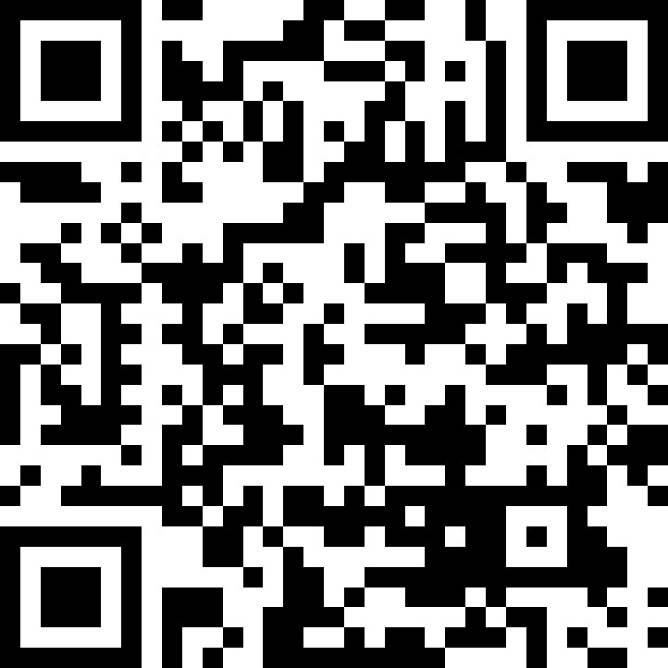

Predstavljanje rezultata.

ZAVRŠNI DIO

- Aktualizacija:
- Kako znati da nas netko stvarno voli?
- Kako se ljubav očituje?
- Kakve veze Isusova smrt ima s nama ljudima?

- Domaća zadaća:
Učenici će u nekoliko natuknica napisati „hodogram“ Uskrsa u svojoj obitelji, tj. nabrojati aktivnosti obitelji toga dana!

- Samovrednovanje:
Učenici na kraju napisanog u bilježnici crtaju s obzirom na usvojenost/ razumijevanje gradiva

- Molitveni završetak:
Anđele, čuvaru mili…

